Design Thinking
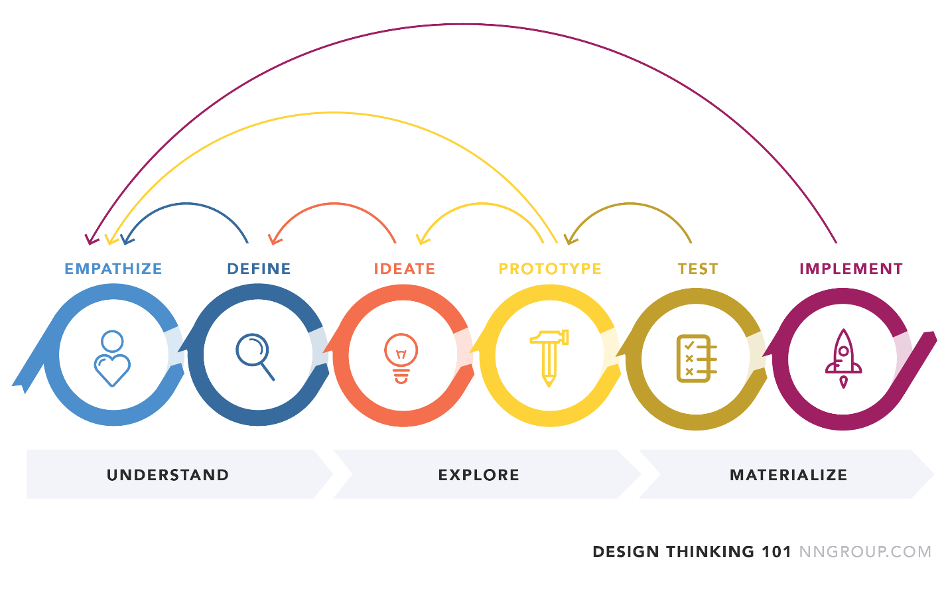
Sumber: https://www.nngroup.com/articles/design-thinking/
Gambar 1. Metode Design Thinking

Empati
Insight pengguna (Gen Z yang ingin curhat cepat & aman)
- Situasi: butuh tempat curhat spontan saat cemas/overthinking; waktu singkat; sering mobile; sensitif soal privasi.
- Pain points: UI ramai/tidak fokus, keyboard menutupi input, login ribet, jawaban AI panjang/bertele-tele, takut di-judge.
- Kebutuhan: chat instan tanpa sign-in awal, tone empatik & objektif, UI simple, navigasi jelas, privasi transparan, kontrol batasan (mis. limit pesan guest).
Persona singkat
- Raka (21, mahasiswa)
Tujuan: curhat singkat saat overthinking tengah malam.
Hambatan: malas login; butuh jawaban ringkas; ingin mode yang terasa “aman”.
- Naya (24, fresh grad)
Tujuan: butuh klarifikasi objektif untuk keputusan kecil.
Hambatan: timeline padat, mobile kecil; sensitif pada data personal.
Jobs To Be Done
- “Saat merasa penuh, saya ingin curhat cepat dan aman agar emosi lebih stabil tanpa harus menjelaskan panjang lebar.”
- “Saat bingung, saya ingin feedback objektif & ringkas agar bisa lanjut beraktivitas.”
Prinsip empatik (untuk AI & UI)
- Bahasa: hangat, netral, non-menghakimi, ringkas.
- Transparansi: jelaskan limit pesan guest & tata kelola data.
- Kontrol pengguna: mudah hapus riwayat, kelola profil, akses bantuan/FAQ.

Define
Problem statement
Gen Z membutuhkan aplikasi chat curhat yang instan, empatik, dan objektif dengan UI modern, tidak menghalangi konten oleh keyboard/menu, serta membatasi 10 pesan bagi guest sebelum diarahkan login. Input maks 255 karakter dan arsitektur harus responsif untuk berbagai perangkat mobile.
Tujuan & KPI (Key Performance Indicator)
- TTFR (Time to first response) < 2 detik untuk pesan pertama guest.
- CSAT ≥ 4/5 pada bantuan/FAQ.
- Completion rate login > 60% setelah pop-up limit 10 pesan.
- Crash-free sessions ≥ 99.8%.
Batasan/Aturan produk
- Tema biru cerah; UI modern untuk Gen Z.
- Bottom menu: Beranda, Chatbot, Profil.
- Layar Profil berisi: Update Profil, Riwayat Chat, Syarat & Ketentuan, FAQ, Bantuan, Login/Logout.
- Halaman: Register, Lupa Kata Sandi, Bantuan.
- Chat Screen: tanpa burger menu, tombol Kembali di kiri atas, maks 10 pesan jika belum login → tampilkan pop-up dan arahkan ke Login.
- Input user maks 255 karakter + counter.
- AI selalu ringkas, empatik, objektif.
- Keyboard tidak menutupi input/konten; menu tidak menimpa konten.
- Responsif di berbagai ukuran layar mobile.
Arsitektur informasi (IA)
- Tab Beranda: intro, CTA “Mulai Curhat”, link cepat ke FAQ/Bantuan.
- Tab Chatbot: daftar thread (opsional) → Layar Chat.
- Tab Profil: Update Profil, Riwayat Chat, S&K, FAQ, Bantuan, Login/Logout.
- Auth: Login, Register, Lupa Kata Sandi.

Ideate
HMW (How Might We)
- Bagaimana merancang chat instan dengan limit guest yang mendorong login tanpa terasa memaksa?
- Bagaimana menjaga tone empatik & objektif dengan respons ≤ 2 kalimat?
- Bagaimana memastikan keyboard-safe dan tab bar tidak menutupi konten?
Konsep UI/UX (modern & catchy untuk Gen Z)
- Palette:
  - Primary: #2D9CDB (biru cerah)
  - Primary Dark: #1B6FA1
  - Accent: #56CCF2
  - Background: #F7FAFC
  - Text Primary: #0F172A, Secondary: #475569
- Tipografi: Inter atau SF Pro; 16px base; line-height 1.5.
- Komponen:
  - AppBar minimal, back button kiri atas (ikon chevron).
  - Bottom Tab elevated, 56–64dp, label + ikon outline.
  - Chat Bubble rounded 18–22dp, spacing 8–12dp, bayangan lembut.
  - Input Chat: field rounded + counter 0/255, tombol kirim disabled jika kosong/>255.
  - Modal Pop-up limit guest: headline singkat + dua tombol (“Login”, “Nanti”).
- Interaksi:
  - KeyboardAvoidingView + inset safe area.
  - Scroll to latest otomatis, padding bawah memberi ruang untuk input.
  - Loading shimmer pada bubble AI.
  - Empty states jelas di Beranda/History/FAQ.
- Kopi UI (contoh microcopy):
  - Placeholder input: “Tulis apa pun yang kamu rasakan…”
  - Pop-up limit: “Untuk lanjut lebih dari 10 pesan, silakan login ya ✨”
  - Bantuan: “Kami bukan layanan darurat. Jika butuh bantuan segera, hubungi kontak darurat setempat.”
Perilaku Chat & Konten AI
- Aturan respons AI:
  - Maksimal ±2 kalimat; empatik + objektif.
  - Hindari diagnosis; berikan langkah kecil yang actionable.
  - Contoh: “Kedengarannya kamu lagi kewalahan, aku paham itu berat. Coba tarik napas 4–7–8 dan pilih satu hal kecil yang bisa kamu lakukan sekarang.”
Prioritas Fitur (MoSCoW)
- Must: Chat instan, limit 10 pesan untuk guest, login/register/forgot, profil, history, S&K/FAQ/Bantuan, keyboard-safe, 255 char limit.
- Should: Hapus riwayat chat, quick tips emosi.
- Could: Mode gelap, topic tags, pengingat harian.
- Won’t (saat ini): Voice note, grup chat.

Spesifikasi Produk
Data Model (ringkas)
- User: { id, name, email, avatarUrl, createdAt }
- AuthSession: { userId, token, expiresAt }
- ChatThread: { id, userId|null(for guest), createdAt }
- Message: { id, threadId, role: 'user'|'assistant', text (≤255 untuk user), createdAt }
- FAQ: { id, question, answer }
- Policy: { version, content, updatedAt }
Aturan sebagai tamu 10 pesan (tanpa login)
- Hitung jumlah pesan user pada thread aktif. Saat akan mengirim pesan ke-11, tampilkan modal → blokir pengiriman dan arahkan ke Login.
Validasi & UX Guardrails
- Input: karakter 0–255, tampil counter & progres ring tipis.
- Tombol Kirim: disabled bila kosong/>255.
- Error states: ringkas (“Gagal terhubung. Coba lagi.”).
- Aksesibilitas: rasio kontras teks ≥ 4.5:1; hit area ≥ 44dp.

Flow Kunci
- Guest → Chat 1–10 pesan → Muncul modal → Login → kembali ke chat melanjutkan thread.
- Profil: Update profil, lihat riwayat chat (hapus item), buka S&K/FAQ/Bantuan, Login/Logout.
- Auth: Register (nama, email, password), Lupa kata sandi (email).

Prototype

Low-Fidelity
https://www.figma.com/design/gPA0dFwnM4S1RWwo0wobpI/Untitled?node-id=6-1997
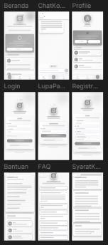

High-Fidelity
https://www.figma.com/design/gPA0dFwnM4S1RWwo0wobpI/Untitled?node-id=0-1
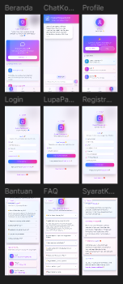

Prototyping
https://www.figma.com/proto/gPA0dFwnM4S1RWwo0wobpI/Untitled?node-id=4-1163&p=f&t=R64ooXbvlOqt6KqD-1&scaling=scale-down&content-scaling=fixed&page-id=0%3A1&starting-point-node-id=4%3A1163

https://loom-crop-53470939.figma.site

Test
Evaluation, Misal pakai UEQ, SUS.

Referensi
[1] https://www.nngroup.com/articles/design-thinking/
[2] Aziz, F., Saputri, D. U. E., Khasanah, N., & Hidayat, T. (2023). Penerapan UI/UX dengan Metode Design Thinking (Studi Kasus: Warung Makan). Jurnal Infortech, 5(1), 1-8.
[3] Chavez, O. J. F., & Palaoag, T. (2025). UI/UX prototype design for a personalized learning mobile app to boost comprehension: a design thinking model. The TQM Journal.

